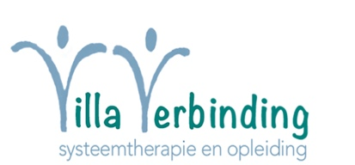

Mijn naam is Marjanneke Slinger, ik ben Gz-psycholoog en systeemtherapeut bij Villa Verbinding, een innovatief behandel- en opleidingscentrum voor systeemtherapie in Hilversum.
Ik ben Gz-psycholoog sinds 2018 en heb gewerkt bij PsyQ, i-Psy (interculturele psychiatrie) en MoleMann. Hier heb ik veel ervaring opgedaan met de ambulante behandeling (B- en S-GGZ) van verschillende klachtbeelden zoals depressie, angst en persoonlijkheidsproblematiek en ik ben nader geschoold in EFT en traumabehandelingen als EMDR en NET (Narratieve Exposure Therapie). Ik heb altijd met veel plezier werkbegeleiding en supervisie gegeven aan basis-psychologen.
Bij Villa Verbinding zijn onze behandelingen emotiegericht, gebaseerd op het hechtingsdenken. Voor meer informatie zie https://villa-verbinding.nl/
Op dit moment heb ik plek voor supervisanten. Dit kan live op onze fijne en persoonlijke locatie op het prachtige landgoed Zonnestraal, gelegen aan bos en hei, of via zoom.
Wil je nog even overleggen? Stuur me dan een mail via marjanneke@villa-verbinding.nl of bel 06 1981 4878.
Ik kijk ernaar uit!

